Борнаш урта мәктәбендә
19.02.2015-25.02.2015 срокта
Бөек Җиңүнең 70 еллыгына багышлап үткәрелгән чаралар турында информация

- 19 нче февраль көнне, Зарифуллина Миләүшә Галимхан кызы җитәкчелегендә, 6 сыйныф укучылары Олы Болгаер авылы клуб бинасында урнашкан “Туган якны өйрәнү” музеена бардылар. Клуб мөдире Галиева Миннегөл Миннебай кызы балалар өчен бик мавыктыргыч сәяхәт оештырды.
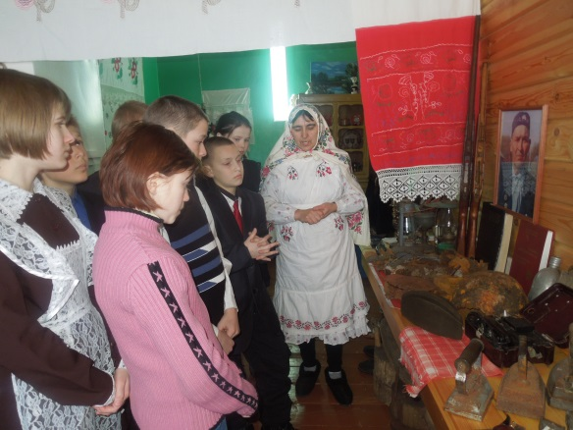
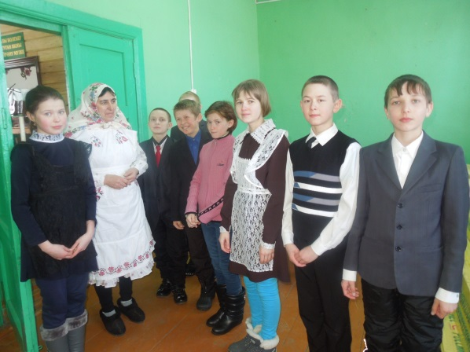

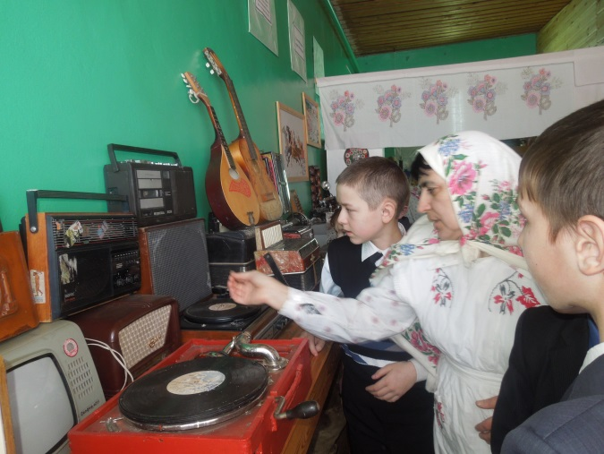
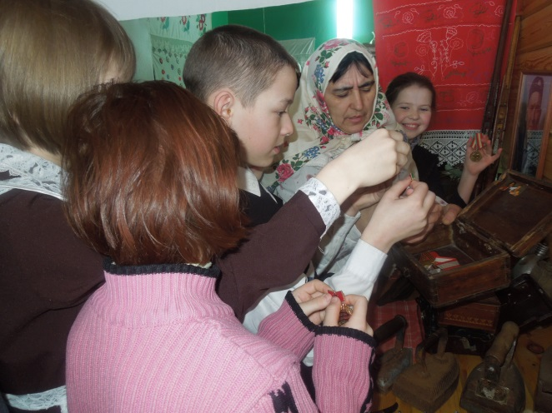

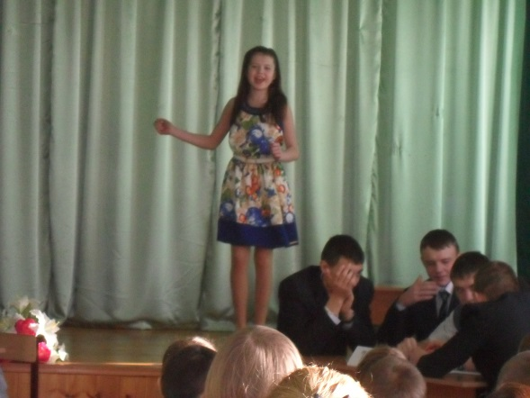
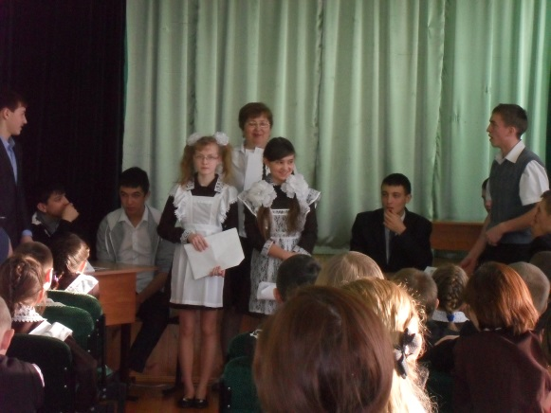
- 21февраль көне мәктәп күләмендә Ватанны саклаучылар көненә багышланган, бай эчтәлекле әдәби-музыкаль кичә булды. (җаваплы 7 класс,җит.Хайруллина В.М.)Укучылар ир-укытучыларны,ир-егетләрне бәйрәм белән котладылар,кичә җырлар, биюләр, шаян күренешләр белән үрелеп барды. Кичә тәрбияви әһәмияткә ия иде,оешкан төстә үтте.

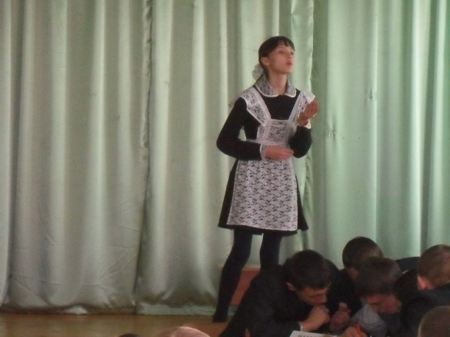
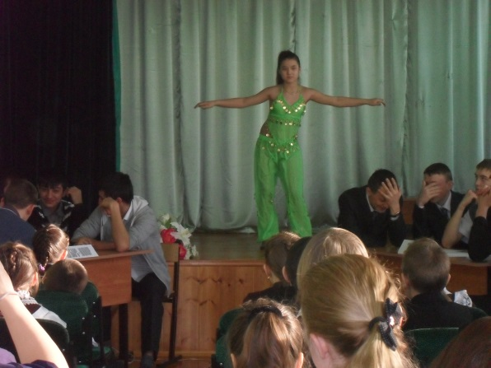

3.24февраль көне хәрбиләштерелгән “Аҗаган” уены үткәрелде.5-11 класс укучылары 5 этапта көч сынаштылар:
-Визитная карточка
-Строевой смотр,конкурс строевой песни
-Военизированная эстафета
-Турнир сильных
-“70 лет Великой Победы” викторина

Һәр команда уенга җитди әзерләнгәнен,җаваплы караганын күрсәтте.
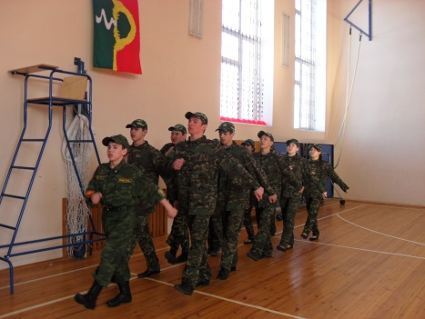
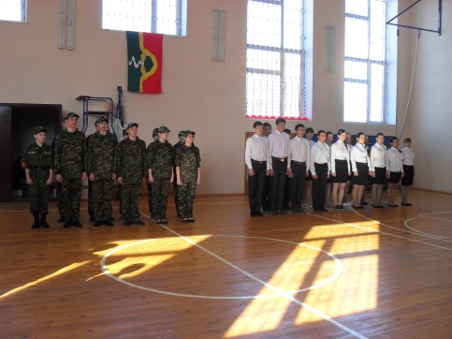
Фоторепортаж:

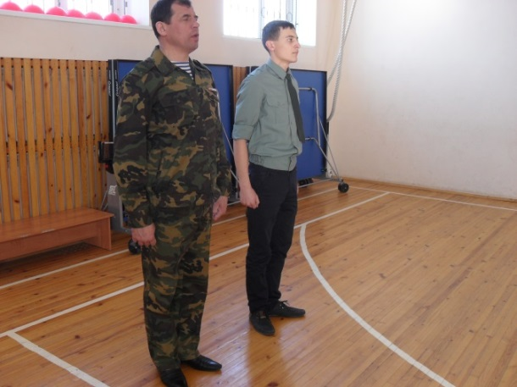
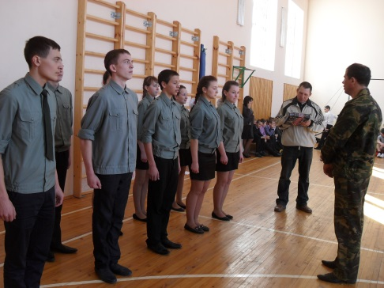

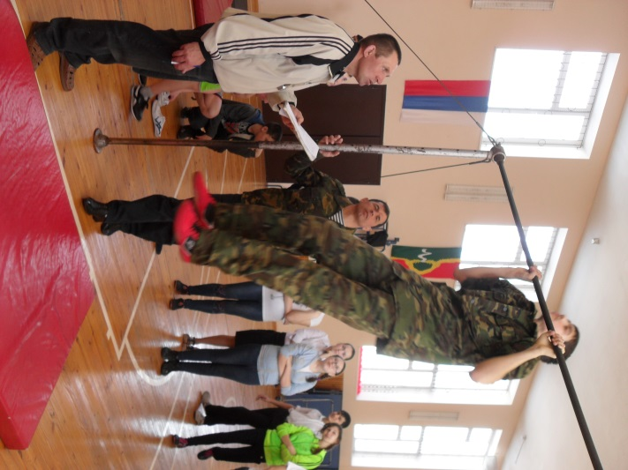
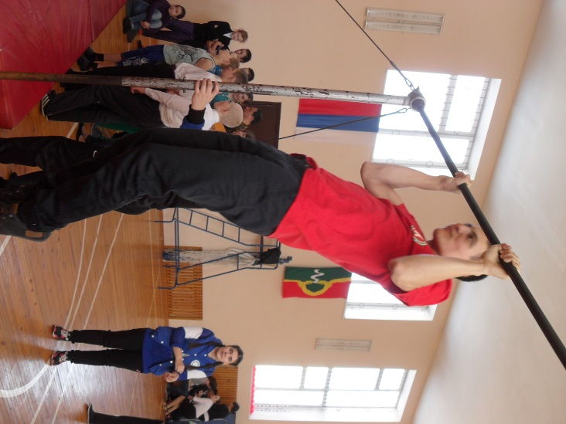

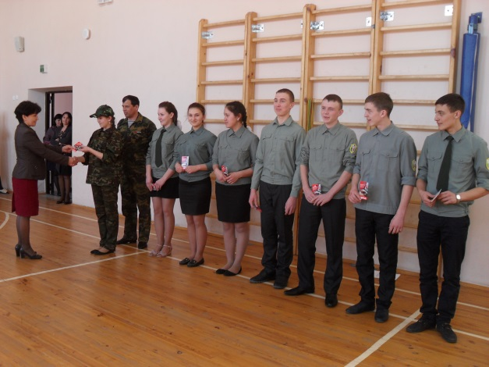
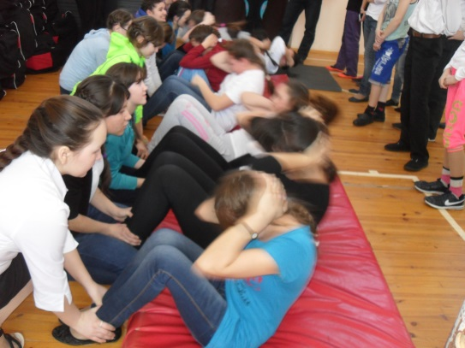

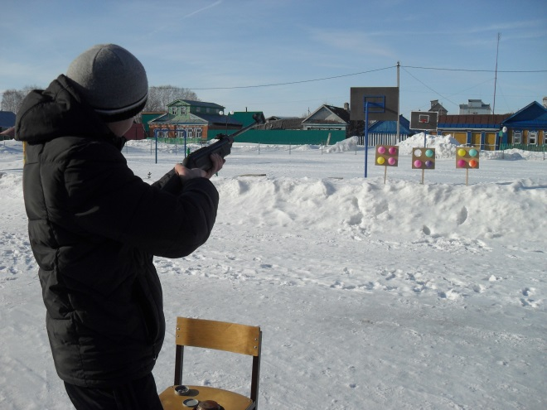
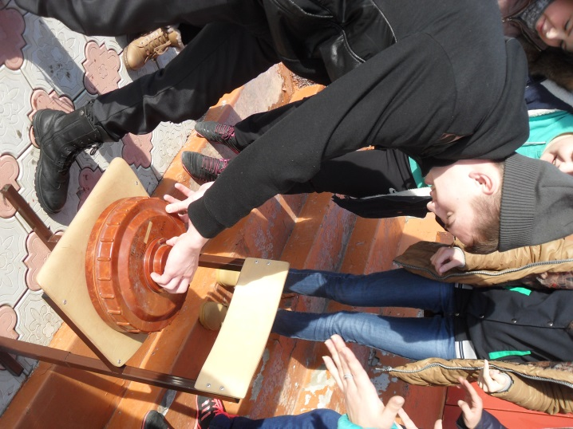

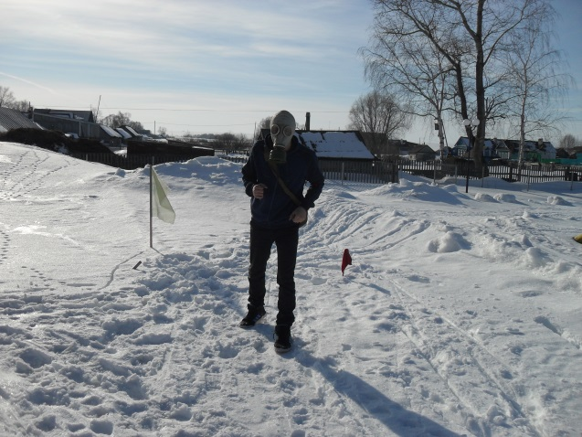
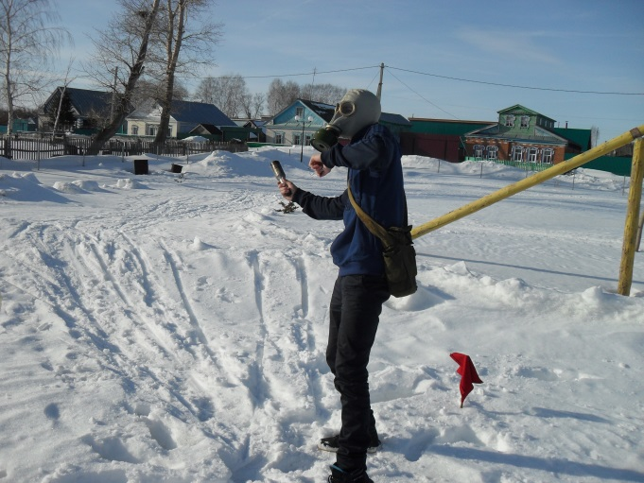

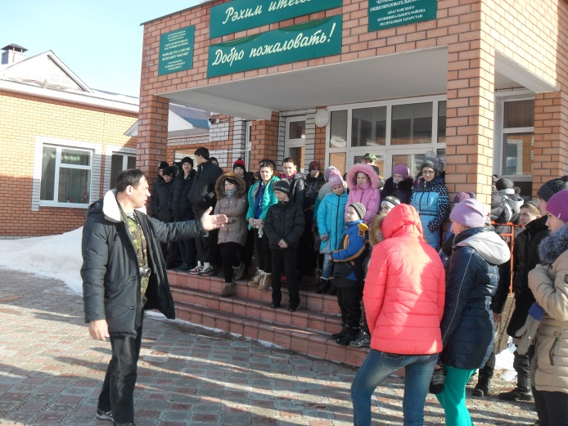
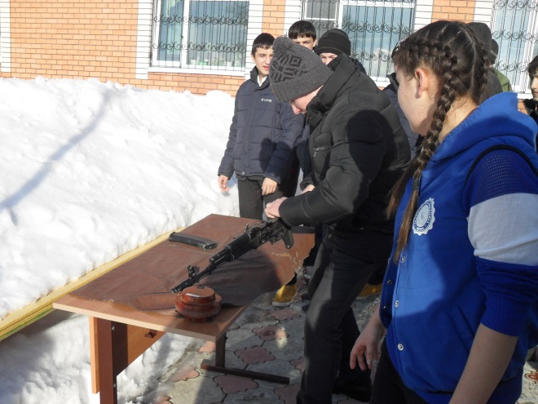

Тәрбия эшләре буенча директор урынбасары Бикмурзина Ф.И.

